Ce sunt circuitele electrice liniare și neliniare?
Pur și simplu putem spune că circuitul liniar este un circuit electric in care parametrii acestui circuit: rezistența, capacitatea, inductanța etc. sunt constante. Sau putem spune că intr-un circuit in care parametrii nu sunt modificați în raport cu tensiunea și curentul se numește circuit liniar.
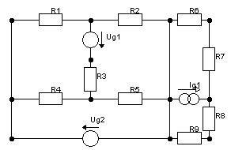
Circuitul neliniar este, de asemenea, un circuit electric, iar parametrii acestui circuit diferă în raport cu curentul și tensiunea. Sau în circuitul electric, parametrii precum formele de undă, rezistența, inductanța etc. nu sunt constante se numește circuit neliniar.
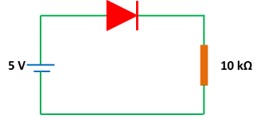
Diferența dintre circuitul liniar și neliniar
În general, cuvântul liniar înseamnă o linie dreaptă care arată ca diagonală și spune despre caracteristicile liniare între tensiune și curent. adică debitul de curent în circuit este direct proporțional cu tensiunea. Dacă există o creștere a tensiunii, fluxul de curent din circuit crește și invers. Caracteristicile de ieșire ale circuitului liniar sunt între curent și tensiunea figurii este prezentată mai jos.
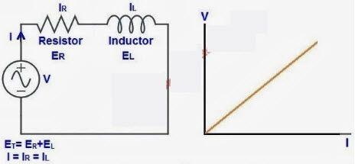
Caracteristicile circuitului liniar
Într-un circuit liniar, răspunsul ieșirii este direct proporțional cu intrarea. În circuit, sinusoidalul aplicat având frecvența „f” și ieșirea înseamnă că tensiunea dintre cele două puncte are și frecvența sinusoidală „f”.
În circuitul neliniar, caracteristica de ieșire este ca o linie curbă care se află între tensiune și curent așa cum se arată în figura următoare.
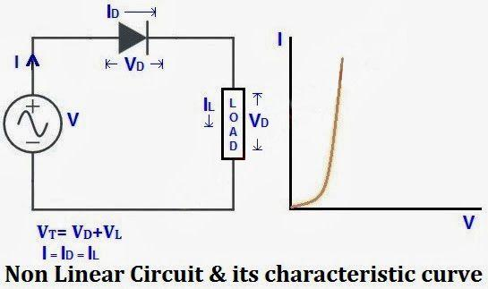
Cealaltă diferență dintre circuitul liniar și neliniar este rezolvarea circuitului. În circuitele liniare, rezolvarea circuitului este simplă folosind o tehnică simplă, folosind un calculator pentru a rezolva și comparând cu circuitul neliniar circuitul liniar este ușor de rezolvat
Rezolvarea circuitelor neliniare este complexă decât circuitul liniar și există o mulțime de date, sunt necesare informații pentru a rezolva circuitele neliniare. Datorită multor schimbări în tehnologie, putem simula și analiza curbele de ieșire ale circuitelor liniare și neliniare cu ajutorul instrumentelor de simulare a circuitelor precum Multisim, Matlab și PSpice.
Folosind ecuațiile liniarului și neliniarului putem găsi diferența dintre circuitul liniar și cel neliniar. Ecuațiile urmează.
Y = x + 2
Y = x²
Reprezentarea grafică a celor două ecuații de mai sus este prezentată în următoarea diagramă. Dacă oricare dintre ecuații este o linie dreaptă reprezentată în grafic, atunci este o linie. Dacă ecuația este o linie curbată, atunci este neliniară.
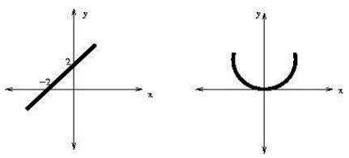
Reprezentarea grafică a două ecuații

Elemente ale circuitului liniar și neliniar
În circuitul neliniar, elementele neliniare sunt un element electric și nu va avea nicio relație liniară între curent și tensiune. Exemplul elementului neliniar este o diodă și unele dintre elementele neliniare nu sunt acolo în circuitul electric se numește circuit liniar. Alte exemple ale elementelor neliniare sunt tranzistoarele, tuburile de vid, altele dispozitive semiconductoare , inductori de miez de fier și transformatoare.
Dacă există o prezență a curbelor liniare în curbele neliniare, atunci se numește piesă-înțelept-liniară.
În circuitele liniare, elementul liniar este, de asemenea, un element electric și va exista o relație liniară între tensiune și curent. Exemplele elementelor liniare sunt rezistorul este cel mai comun element , condensatori și inductori ai miezului de aer.
Exemple de circuite liniare ale elementelor liniare
Exemplele de circuite liniare sunt circuitul de rezistență și rezistiv, circuitul inductiv și inductiv și condensatorul și circuitul capacitiv.
Exemple de circuite neliniare ale elementelor neliniare
Unele dintre exemplele circuitului neliniar al elementelor neliniare sunt dioda, transformatorul, miezul de fier, inductorul, tranzistorul,
Rezistenţă electrică
Deplasarea sarcinilor electrice este influenţată nu numai de câmpul electromagnetic sau de tensiunea electrică ci şi de mediul prin care se deplasează. Există medii prin care deplasarea se face foarte uşor, se spune că sunt medii bune conducatoare de electricitate cum ar fi metalele sau electrolitii. Prin altele deplasarea se face foarte greu, cum sunt sticla sau materialele plastice, acestea fiind numite izolante.
Marimea care caracterizează un mediu din acest punct de vedere se numeşte rezistivitate electrica, notată ρ. O a doua mărime, mult mai utilizată în practică se numeşte rezistenţa electrică şi caracterizează un element nu numai după materialul din care este făcut ci şi după geometria sa. Astfel, un element de formă cilindrica va avea rezistenţa dependentă nu doar de material, prin rezistivitate, ci şi de lungime sau secţiune. Rezistenţa electrica se notează cu r sau R, este ataşată de un element de circuit, de exemplu R1 dar poate fi ataşată de asemena şi de un spaţiu cuprins între două puncte ale unui circuit electric, de exemplu Rab Unitatea de măsură a rezistenţei electrice este ohm-ul, acesta fiind simbolizat prin litera omega mare [Ω].
Rezistorul
Rezistorul este poate cel mai utilizat element de circuit. Simbolul rezistorului este prezentat în figura 1.7 unde sunt reprezentate şi marimile electrice fundamentale asociate şi anume tensiunea la bornele rezistorului şi curentul prin rezistor. Rezistorul are doua borne fiind, ca şi sursele simple, un dipol. Rezistorul este caracterizat prin rezistenţa sa electrică, R.
Obs.: În practică elementul ia denumirea proprietaţii sale principale, rezistenţa electrică, astfel că este denumit rezistenţă. Obişnuit se spune: o rezistenţă de 100 de ohmi.
Pentru toate elementele de circuit relaţia dintre curentul prin element şi tensiunea la borne (la elemente cu mai mult de două borne sunt mai multe relaţii) sau dependenţa curent-tensiune este de cea mai mare importanţă. Pentru rezistenţă relaţia este:
i=$\frac{1}{R} u$ (1.4)
sau legea lui Ohm, cunoscută îndeosebi sub forma:
u = R i (1.5)
În multe situaţii este utilă pentru un element de circuit nu numai relatia analitică, dar şi graficul dependenţei curentului de tensiunea la borne. În cazul unei rezistenţe graficul este o dreaptă care trece prin origine şi are panta egală cu 1/R. Situaţia pentru cazul mai multor rezistenţe este prezentată în figura 1.8. Se observă că panta este mare pentru rezistente mici, iar la limită dreapta corespunzătoare axei curentului este şi dreapta corespunzatoare rezistentei zero. Similar, panta este mai mică pentru rezistente mari, la limită dreapta corespunzătoare axei tensiunii este şi dreapta corespunzatoare rezistenţei infinite.
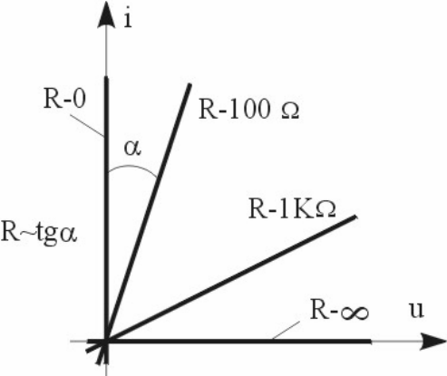
1.8 Dependenţa curent-tensiune pentru rezistenţe liniare
Din punct de vedere energetic rezistenţa face o transformare a energiei electrice în căldură.
1.5.3. Elemente rezistive neliniare
Rezistenţa este un element liniar deoarece există o dependenţă liniara între curent si tensiune (relatia 1.3) şi corespunzător graficul este o linie dreaptă. În acelaşi timp rezistenţa este constantă, nu depinde de valoarea curentului şi este proporţională cu tangenta unghiului alfa (figura 1.8). Dar există deasemenea elemente de circuit neliniare, cu un comportament energetic de tip rezistiv care au o dependenţa neliniară curent-tensiune (figura 1.9). Pentru astfel de elemente rezistenţa nu mai este constantă, ea depinde de curent sau, echivalent, de poziţia unui punct pe curba curent-tensiune. Pentru cazul rezistentelor neliniare se definesc două tipuri de rezistenţe, dependente de punctul de pe curbă în care se află la un moment dat elementul, punct numit şi punct de funcţionare. Acestea sunt: rezistenţa statică egală cu raportul tensiune-curent din punctul de funcţionare (proporţională cu tg alfa 1 – mai intervine factorul de scară) rezistenţa dinamică egală cu limita raportului du/di în jurul punctul M de funcţionare (proporţională cu tg alfa 2 – mai intervine factorul de scară)
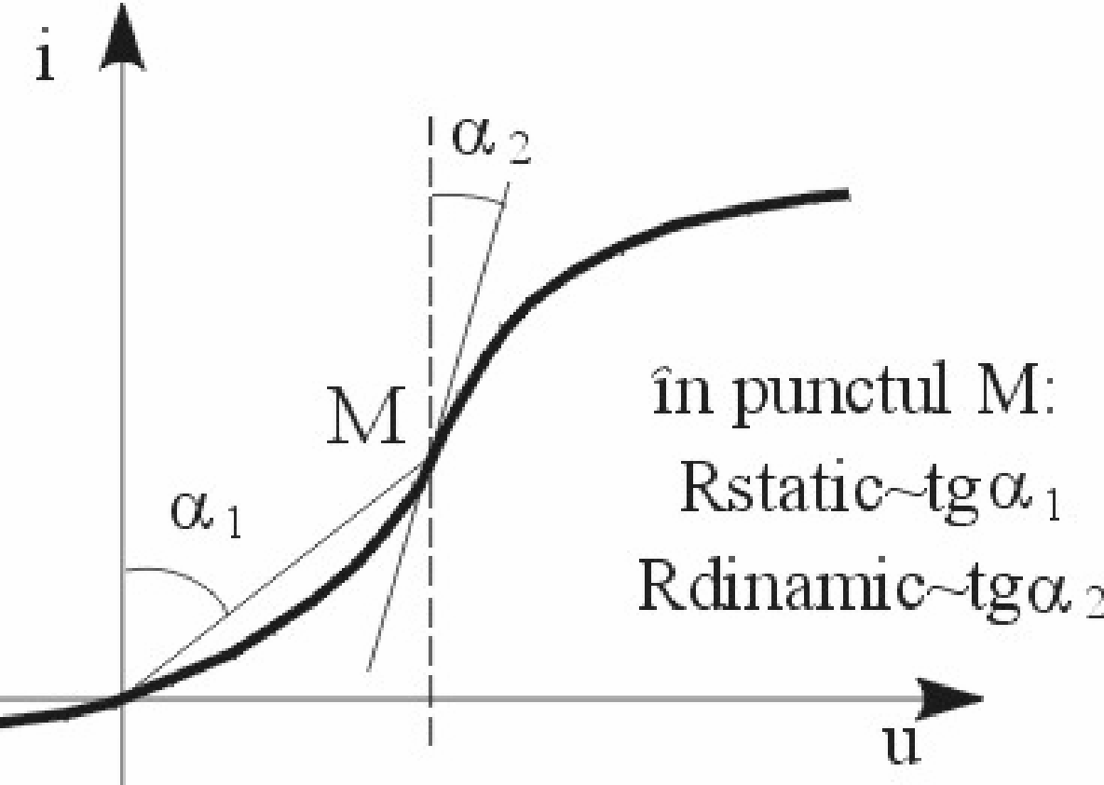
1.9 Dependenţa curent-tensiune pentru rezistenţe neliniare
Există elemente de circuit neliniare, cu un comportament energetic de tip rezistiv care au o dependenţa neliniară curent-tensiune (figura 1.9). Pentru astfel de elemente rezistenţa nu mai este constantă, ea depinde de curent sau de poziţia unui punct pe curba curent-tensiune. Pentru cazul rezistentelor neliniare se definesc două tipuri de rezistenţe: statica si dinamică.

- Transfer maxim de putere
O primă teoremă stabileşte în ce condiţii puterea electrică care se transferă de la sursă la sarcină este maximă. Ea spune că puterea este maximă atunci când este îndeplinită condiţia:
Rg = Rs
adică atunci când rezistenţa sarcinii este egală cu rezistenţa internă a generatorului..
Se mai spune că s-a realizat adaptare între generator şi sarcină sau că sarcina este adaptată la generator. În general circuitele nu functionează în condiţii de transfer maxim deoarece acest maxim implică în acelaşi timp un randament prost al transferului. Cu toate acestea există destule situaţii în care prevalează transferul maxim asupra randamentului, îndeosebi la circuitele de putere mică: amplificatoare, oscilatoare, circuite tampon, circuite de prelucrare a semnalelor, unde adeseori adaptarea de putere este esentială.
1.6.3. Divizoare de tensiune şi de curent
Divizoarele de tensiune şi de curent sunt circuite fundamentale, utilizate in numeroase circuite electronice.
Un divizor de tensiune este sistemul simplu format din două rezistenţe serie conectate la o sursă de tensiune electrica (figura 1.18a). Tensiunea se divide pe rezistenţe astfel că pe fiecare dintre rezistenţe se obţine o tensiune mai mică, proporţională cu tensiunea sursei şi cu valoarea rezistenţei:
$U_{R1}=\frac{R_{1}}{R_{1}+R_{2}} U$
$U_{R2}=\frac{R_{2}}{R_{1}+R_{2}} U$
Un divizor de curent este sistemul format din două rezistenţe paralel conectate la o sursă de curent (figura 1.18b). Curentul se divide pe rezistenţe astfel că prin fiecare dintre rezistenţe se obţine un curent mai mic, proporţional cu curentul sursei şi invers proporţional cu valoarea rezistenţei:
$I_{R1}=\frac{R_{2}}{R_{1}+R_{2}} I$
$I_{R2}=\frac{R_{1}}{R_{1}+R_{2}} I$

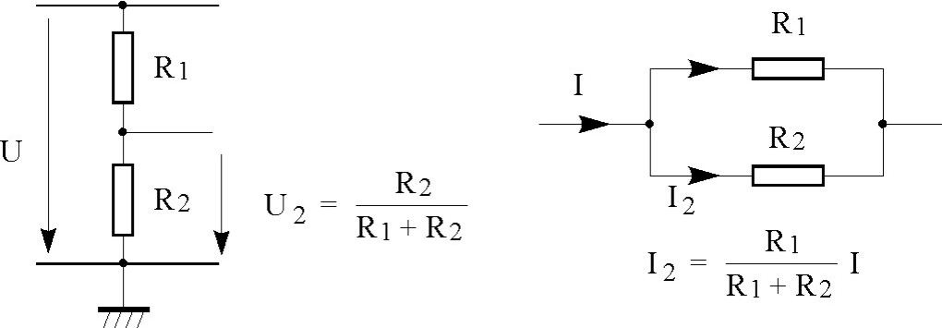
Fig. 1.18. Divizor de tensiune (a) şi divizor de curent (b).

2.Dioda semiconductoare.
Structura, simbol, caracteristică grafică
Dioda semiconductoare - este un dispozitiv electronic format dintr-o joncţiune PN prevăzută cu două contacte metalice atașate la cele două zone numite Anod (+) şi Catod(-). Acest ansamblu este introdus într-o capsulă cu rol de protecție și de transfer al căldurii degajate în timpul funcționării.
Proprietatea principala a unei diode este aceea ca permite circulatia curentului intr-un singur sens, fiind un dispozitiv unidirectional. Structura şi simbolul diodei sunt prezentate în figura 1. Sensul sagetii este şi sensul posibil al curentului prin dioda. Tensiunea de deschidere a diodei semiconductoare este cuprinsa in intervalul 0,5-0,7 V si se masoara cu multimetrul pe pozitia dioda.
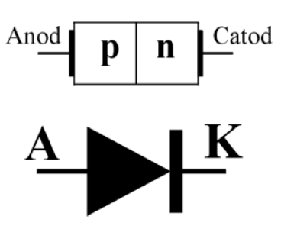
Fig. 1. Structura şi simbolul diodei semiconductoare
Materialele utilizate pentru construcţia joncţiunii PN sunt metale semiconductoare (Germaniu şi Siliciu). Capsulele diodelor pot fi din plastic, din sticlă sau metalice.
Curentul prin dioda depinde de tensiunea la borne dupa relatia exponentiala:
i=I_{s} (e^{ku}-1)
I_{S} ( curentul de saturatie al diodei) şi k sunt doua mărimi care depind, printre altele, de temperatura. Constanta e este baza logaritmilor naturali.
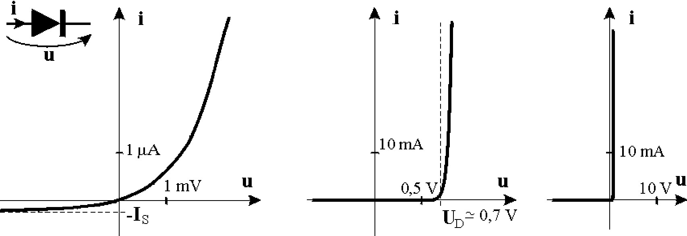

Fig. 2. Caracteristica grafica a diodei pentru diferite scari ale curentului şi tensiunii.
Rezistenta dinamica;
O rezistenţă este un element liniar deoarece există o dependenţă liniara între curent si tensiune (legea lui Ohm) şi corespunzător graficul este o linie dreaptă. Rezistenţa este constantă, nu depinde de valoarea curentului
Dioda redresoare (utilizată la frecvenţa retelei) este un element rezistiv neliniar. Rezistenţa nu mai este constantă, ea depinde de curent sau, echivalent, de poziţia unui punct pe curba curent-tensiune. Pentru cazul elementelor neliniare se definesc două tipuri de rezistenţe, dependente de punctul de pe curbă în care se află la un moment dat elementul, punct notat de obicei M şi numit şi punct de funcţionare:
-rezistenţa statică egală cu raportul tensiune-curent din punctul de funcţionare
-rezistenţa dinamică egală cu limita raportului du/di în jurul punctul de funcţionare Dacă este ridicată caracteristica grafica se poate face un calcul grafic al Rd prin aproximarea du/di cu diferenţe finite Δu/Δi ca în figura 3.
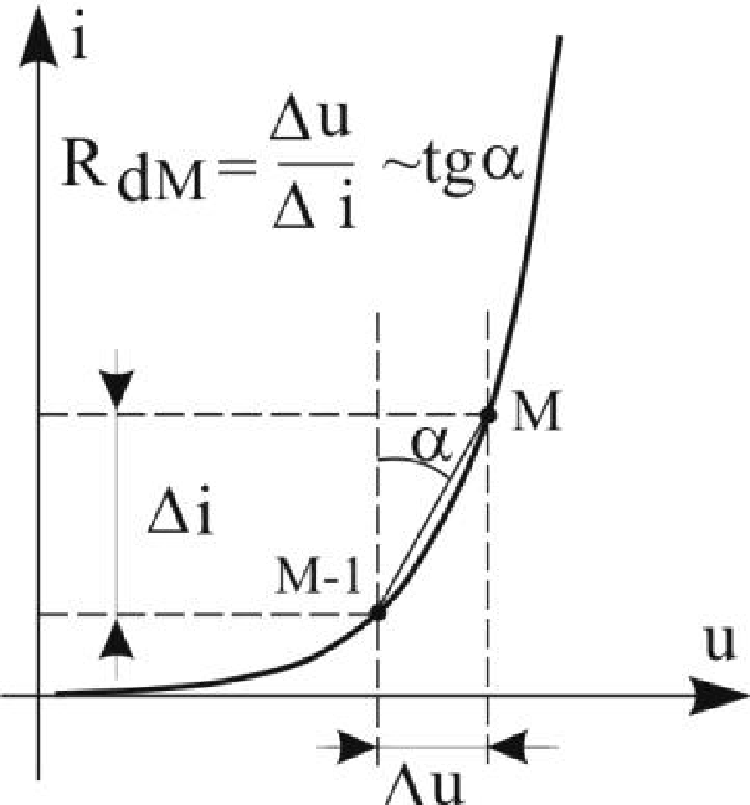
Figura 3.Calcul grafic al R_{d}

Tipuri de diode semiconductoare:
1. Dioda de semnal mic (Small signal Diode)
Este un dispozitiv mic cu caracteristici disproportionate si are aplicabilitate in principal la dispozitivele de inalta frecventa si la curenti foarte mici, cum ar fi radiourile, televizoarele etc. Pentru a proteja dioda de contaminare, aceasta este invelita in sticla, asa ca este numita si dioda pasivizata din sticla care este utilizata in mod extensiv ca 1N4148.
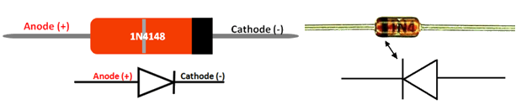
2. Dioda de semnal mare (Large signal Diode)
Aceste diode au un strat mare de jonctiune P-N. Astfel, transformarea tensiunii AC in DC nu este limitata. Aceste semnale mari vor perturba si punctul functional, din acest motiv nu este potrivita pentru aplicatii de inalta frecventa. Principalele aplicatii ale acestor diode sunt in dispozitivele de incarcare a bateriilor, cum ar fi redresoarele si invertoarele. Deoarece au performante inalte de curent si de tensiune, acestea pot fi utilizate in dispozitive electrice care sunt utilizate pentru a suprima tensiunile de varf ridicate.
3. Dioda Zener
Diodele Zener sunt proiectate sa functioneze polarizate invers. Tensiunea la care aceste diode incep sa conduca este denumita tensiune Zener (tensiunea de strapungere). Dioda Zener poate functiona pe post de stabilizator de tensiune.
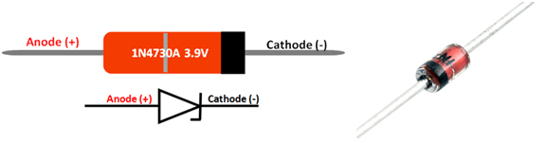
4. Dioda de curent constant
Rolul acestei diode este de a regla tensiunea la un anumit curent. Functioneaza ca limitator de curent cu doua terminale. Aceasta actioneaza ca limitator de curent pentru a obtine impedanta de iesire mare. Simbolul diodei curentului constant este prezentat mai jos:
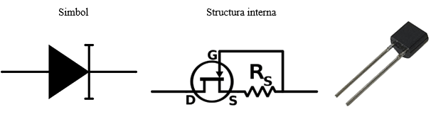
5. Dioda Schottky
In acest tip de dioda, jonctiunea este formata prin contactarea materialului semiconductor de tip N cu metalul. Datorita acestui fapt, caderea de tensiune este redusa la minim (0,3-0,5V) precum si degajarea de caldura. Materialul semiconductor este siliciu de tip N care actioneaza ca un anod. Metalul, poate fi alcatuit din crom, platina etc. actionand ca un catod.
Datorita jonctiunii metalice, aceste diode au capacitate de conducere ridicata, astfel timpul de comutare se reduce, se mai numesc diode rapide. In principal datorita jonctiunii metal-semiconductor, caderea tensiunii este scazuta, astfel, se reduc pierderile de putere. Deci, acestea sunt utilizate in aplicatiile redresorului de inalta frecventa, detectoare de frecventa inalte, circuite integrate logice, pentru cresterea vitezei de comutatie a tranzistorului bipolar.
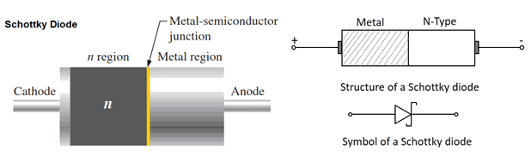

6.Dioda Varicap
Acest tip de dioda se comporta ca si un condesator variabil. Aceasta dioda este renumita datorita proprietatii sale de a schimba intervalele de capacitate din circuit in prezenta fluxului de tensiune constanta.
Aceste diode se folosesc in urmatoarele aplicatii: condesatoare cu tensiune controlata, oscilatoare cu tensiune controlata, amplificatoare parametrice, transmitatoare FM, radiouri, televizoare si telefoane mobile.
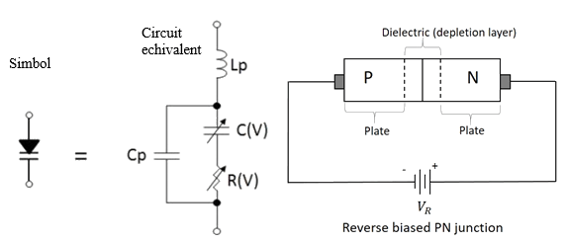

7. Dioda luminiscenta LED (Light emitting Diode)
Aceste diode transforma energia electrica in energie luminoasa. Prima productie a inceput in anul 1968. Se supune procesului de electroluminescenta in care gaurile si electronii sunt recombinate pentru a produce energie sub forma de lumina in starea de polarizare. Utilizata in principal in aplicatii precum iluminatul aviatic, semnalele de trafic, bliturile camerei de filmat, etc.
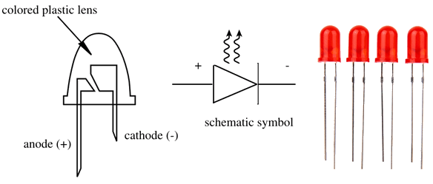

8. Dioda Shockley
Aceasta dioda se mai numeste si dioda PNPN. Este asemanatoare cu un tiristor fara terminal de poarta, ceea ce inseamna ca terminalul portii este deconectat.
Deoarece nu exista intrari de declansare, singura modalitate de dirijare a diodei este furnizarea de tensiuni inainte. Se foloseste la comutatoare de declansare si se mai comporta ca si un oscillator de relaxare.
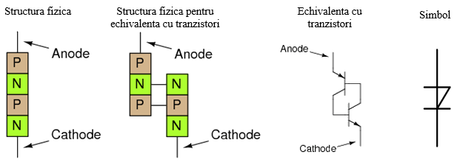
9. Dioda cu recuperare (Step Recovery diode)
Dioda Step Recovery este un dispozitiv semiconductor cu dopaj neobisnuit; Poate fi considerata, un condensator variabil dependent de tensiune. Densitatea dopajului este extrem de mica in zona de jonctiune.
Astfel, densitatea purtatorilor de sarcina este de asemenea scazuta in apropierea jonctiunii. Este folosita ca un comutator rapid controlat in diverse aplicatii cu frectente joase. Isi schimba starea ON/OFF instantaneu. La frecvente inalte, procesul de comutare necesita timp.
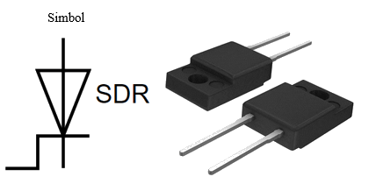
10. Dioda Tunnel (Esaki)
Aceasta dioda este folosita ca si comutator de viteza mare, de ordinul nano-secundelor. Datorita efectului de tunel functioneaza foarte rapid in regiunea de frecvente cu microunde (frecvente de ordinul gigahertzilor) . Diodele Tunnel sunt utilizate in circuite oscilante, circuite cu microunde, am La polarizare directa normala, cu cresterea tensiunii, electronii intai tuneleaza prin bariera foarte ingusta a jonctiunii p-n deoarece nivelele umplute cu electroni din banda de conductie din regiunea n se aliniaza cu nivelele libere din banda de valenta din regiunea p a jonctiunii. Daca tensiunea creste mai mult, aceste nivele devin mai puternic defazate iar curentul scade – ceea ce se numeste rezistenta negativa, deoarece curentul scade cu cresterea tensiunii.
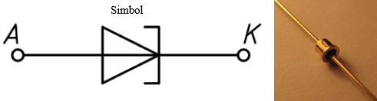 plificatoare etc.

3.Tranzistorul
Este o componentă electronică a cărei rezistenţă electrică poate fi controlată cu ajutorul unui semnal electric numit semnal de comandă. Cea mai importantă menţiune referitoare la această definiţie este faptul că tranzistorul ne permite să controlăm un curent electric mare cu ajutorul unui cantităţi foarte mici de energie electrică. Din acest motiv, una din principalele aplicaţii ale tranzistorului este cea de amplificator.
Echivalentul mecanic al tranzistorului ar putea fi robinetul de gaz de la aragaz – cu ajutorul unui semnal de comandă (forţa mâinii tale) controlează cantitatea de gaz care iese pe ochiul respectiv şi implicit intensitatea flăcării.
Aşa cum se observă şi în figura 1, pentru a putea funcţiona normal, tranzistorul are nevoie să fie conectat simultan în două circuite şi anume:
- un circuit de intrare – prin intermediul căruia tranzistorului i se aplică semnalul electric de comandă de la o sursă de tensiune (pe care o voi prescurta S.C.In);
- un circuit de ieşire – prin care circulă curentul electric controlat prin intermediul tranzistorului. Acest curent este generat de o altă sursă de tensiune (pe care o voi prescurta S.C.Out).
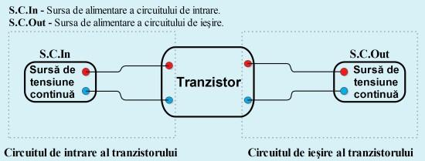
Figura 1. Circuitul de intrare şi circuitul de ieşire al tranzistorului.
Notă: în figura 1 tranzistorul este simbolizat într-un mod simplificat, valabil doar în acea figură. Aşa că ai grijă să nu confunzi acel simbol cu simbolurile reale pe care le voi prezenta în subcapitolele următoare.
Considerând schema din figura 1, tranzistorul se poate afla la un moment dat în una din următoarele situaţii:
- tranzistor blocat. Fără semnal de comandă în circuitul de intrare, tranzistorul blochează complet trecerea curentului prin circuitul de ieşire. Alfel spus, dacă nu bagi nimic la intrare, nu obţii nici un curent prin circuitul de ieşire. În acest caz, rezistenţa electrică dintre bornele de ieşire ale tranzistorului este foarte mare (de cel puţin câteva sute de kΩ);
- tranzistor în regiunea activă. De îndată ce creştem puterea semnalului de comandă, tranzistorul se va deschide puţin câte puţin permiţând astfel trecerea curentului electric prin circuitul de ieşire. În acest caz, intensitatea curentului de ieşire este dictată de puterea semnalului de comandă. Cu alte cuvinte, cu cât semnalul de comandă este mai puternic, cu atât mai mare va fi şi curentul din circuitul de ieşire;
- tranzistor saturat. Dacă vom creşte în continuare puterea semnalului de comandă, vom observa că la un moment dat valoarea curentului din circuitul de ieşire nu mai creşte. Acest fenomen apare atunci când, în prezenţa unui semnal de intrare suficient de puternic, rezistenţa electrică dintre bornele de ieşire ale tranzistorului scade până la 0.
Tranzistorul Bipolar
Din punct de vedere fizic, tranzistorul bipolar este format din două joncţiuni PN, dispuse spate în spate, aşa ca în figura 2. Denumirea de bipolar vine de la faptul că este compus din două tipuri de materiale semiconductoare, care pot forma un tranzistor NPN (cu o felie de semiconductor de tip P pusă între două felii de semiconductori de tip N) sau un tranzistor PNP (cu o felie de semiconductor de tip N pusă între două felii de semiconductoare de tip P). Simbolizarea fiecăruia din aceste tipuri este de asemenea prezentată în figura 2.
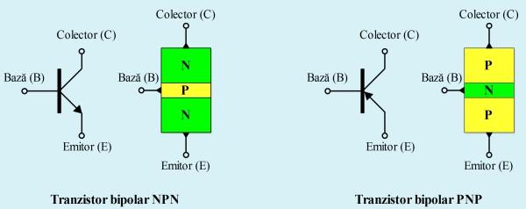
Figura 2. Structura şi simbolizarea unui tranzistor bipolar.
Tot în figura 2 se observă că fiecare din cele 3 materiale semiconductoare care compun un tranzistor bipolar au denumiri specifice: Bază (B), Emitor (E) şi Colector (C). Aceste denumiri au fost inspirate de rolurile pe care aceste materiale îl joacă în funcţionarea tranzistorului.
Pentru a te face să înţelegi cum funcţionează tranzistorul bipolar, prima dată te invit să arunci o privire peste figura 3, unde este schiţat principiul de funcţionare al unui tranzistor NPN.
Ca să evit orice confuzie, menţionez că în figura 2 joncţiunile PN sunt reprezentate într-un mod simplificat iar în figura 3 sunt desenate aşa cum apar ele în realitate. Pentru a înţelege de ce este nevoie ca aceste joncţiuni să fie construite atât de întortocheat trebuie să ţii minte următoarele:
- emitorul (E): este fabricat dintr-un semiconductor de tip N, foarte puternic dopat, ceea ce înseamnă că dispune de o mare cantitate de electroni liberi;
- colectorul (C): este fabricat tot dintr-un semiconductor de tip N însă care este mai slab dopat, ceea ce înseamnă că are mai puţini electroni liberi. Pe lângă acestea, colectorul este cea mai voluminoasă zonă tranzistorului;
- baza (B) – este fabricată dintr-un semiconductor de tip P tăiat sub forma unei foiţe foarte subţiri. Baza este plasată între emitor şi colector creând bariere de potenţial la zonele de contact cu aceştia (vezi liniile roşii din figura 3).
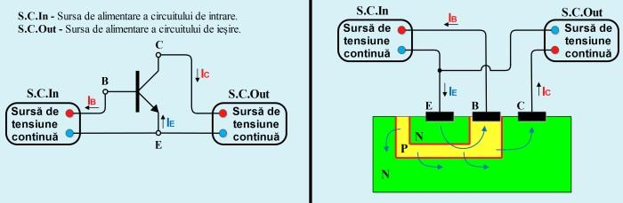
Figura 3. Funcţionarea unui tranzistor bipolar
În figura 3 stânga, respectând schema sugerată în figura 2, am conectat terminalele tranzistorului într-un circuit de intrare şi respectiv într-unul de ieşire. Ţinând cont că acum ne referim la sensul real al curentului electric, hai să ne uităm cu atenţie în imaginea din figura 3 dreapta. Am polarizat în sens direct joncţiunea B-E cu o tensiune mai mare decât tensiunea de deschidere a acesteia şi astfel am anulat bariera de potenţial a acestei joncţiuni. Asta înseamnă că electronii liberi din emitor vor putea trece în golurile din bază şi de acolo mai departe către borna + (plus) a sursei de alimentare, formând un curent electric numit curent de bază (I_{B}). Toate par bune şi frumoase până aici, însă există o mică problemă: baza, fiind fabricată (intenţionat) de forma unei foiţe foarte subţiri, nu va permite prea uşor trecerea electronilor liberi prin ea. Astfel, pe traseul dintre emitor şi bază, electronii liberi circula cu greu, ceea ce înseamnă că baza are acum un surplus de electroni liberi. Acum îşi intră în rol colectorul, despre care am spus deja că, fiind slab dopat, are mai puţini electroni liberi decât cei înghesuiţi în bază. În plus, colectorul este legat la borna + (plus) a sursei de alimentare din circuitul de ieşire, motiv pentru care o parte din electronii liberi din bază sunt atraşi şi absorbiţi de către colector. Electronii care sunt atraşi în colector formează un curent electric ce poartă numele de curent de colector (I_{C}). Cum atât curentul de colector cât şi cel de bază sunt formaţi din electroni proveniţi din emitor, curentul de emitor (I_{E}) este dat de suma dintre I_{C} şi I_{B} .
Ştiind toate aceste lucruri, acum îţi poti da seama că:
- terminalul emitor (E) îşi trage denumirea de la faptul că reprezintă sursa tuturor sarcinilor electrice care circula prin tranzistor;
- terminalul colector (C) se numeşte asa deoarece “colectează” sarcini electrice din zona bazei;
- terminalul bază (B) se numeşte aşa pentru că la primele tranzistoare, baza reprezenta suportul întregii structuri a tranzistorului.
În practică, componentele tranzistorului bipolar sunt optimizate în asa fel încât cea mai mare parte a electronilor plecaţi din emitor ajung prin bază în colector. Cu alte cuvinte, curentul de colector este mult mai mare decat cel de bază. Raportul dintre curentul de colector şi curentul de bază poartă denumirea de factor β (beta), care mai este numit şi factor de amplificare al tranzistorului. În general, factorul β este cuprins în gama 10-1000.
Având în vedere că în general în circuitul de ieşire se aplică o tensiune mai mare decât în circuitul de intrare (adică de regulă tensiunea de pe colector este mai mare decât cea de pe bază) apare întrebarea: “bine, dar joncţiunea B-C din figura 3 nu este cumva polarizată invers ? Cum de totuşi curentul electric trece prin ea, ca apoi să ajungă prin emitor la borna negativă”. Specialiştii explică acest lucru prin faptul că emitorul este mult mai puternic dopat decât colectorul, dar şi prin faptul că baza are o grosime foarte mică. Altfel spus, datorită motivelor menţionate, bariera de potenţial din joncţiunea B-C devine parţial transparentă.
În toată prezentarea de mai sus, am considerat că circuitul de comandă al tranzistorului este conectat pe joncţiunea B-E. Trebuie însă să menţionez că circuitul de comandă poate fi aplicat foarte bine şi pe joncţiunea B-C (adică în figura 3 poţi inversa colectorul cu emitorul). Acest mod de legare nu este prea practic deoarece conduce la transformarea tranzistorului din amplificator (I_{B}<I_{C}) în atenuator (I_{B}>I_{C}).
Tranzistorului PNP, aşa cum poţi vedea în figura 2, este compus dintr-o bază fabricată dintr-un semiconductor de tip N care este aşezată între un emitor şi un colector fabricaţi din semiconductoare de tip P. Din acest motiv, curenţii electrici I_{B}, I_{C} şi I_{E} circulă în sens invers faţă de sensul avut în tranzistorul NPN. În rest, baza, colectorul şi emitorul tranzistorului PNP au aceleeaşi configuraţii ca şi la tranzistorul NPN.
La fel ca în orice altă joncţiune PN, tensiunea directă de pe joncţiunea B-E nu va putea fi niciodată ridicată prea mult peste tensiunea de deschidere a acestea, singurul lucru care poate fi crescut fiind doar intensitatea curentului care trece prin ea, adică I_{B}. Asta înseamnă că tranzistorul bipolar este un tranzistor comandat în curent, conform următoarei reguli: cu cât este mai puternic semnalul de intrare (I_{B}), cu atât mai mare este şi curentul pe care îl determină în circuitul de ieşire (I_{C}).
Circuite de polarizare
Pentru polarizarea tranzistorului se pot utiliza doua surse de tensiune, una pentru jbe si alta pentru jbc. ln practica se foloseste rar aceasta varianta deoarece o polarizare potrivita se poate realiza cu o singura sursa. Schema de polarizare simpla este prezentata in figura 2a. Aceasta are doua dezavantaje mari. Primul: schema este sensibila puternic la variatiile de temperatura. O variatie de cateva zeci de grade Celsius poate impinge tranzistorul din zona activa in zona de saturatie. Ai doilea: tranzistorul poate fi situat ferm intr-un anumit punct de functionare doar daca factorul de amplificare in curent β este precis cunoscut, dispersia β este mare. Se poate masura dar ar implica in plus scheme personalizate adica eforturi mari si in fond inutile fiindca exista alte solutii. ln primul rand, daca se adauga o rezistenta in emitorul tranzistorului (figura 2.27 b). atunci schema de polarizare atenueaza influenta temperaturii si a factorului de amplificare. Rezistenta Rs se mai numeste si rezistenta de stabilizare a punctului de functionare al tranzistorului. Schema de polarizare din figura 2.27c asigura cea mai buna stabilitate a punctului de functionare, atat la variatia temperaturii cat si a factorului de amplificare β. Deoarece utilizeaza pentru polarizarea bazei divizorul rezistiv format din Rb1 si Rb2 se mai numeste schema de polarizare cu divizor rezistiv.
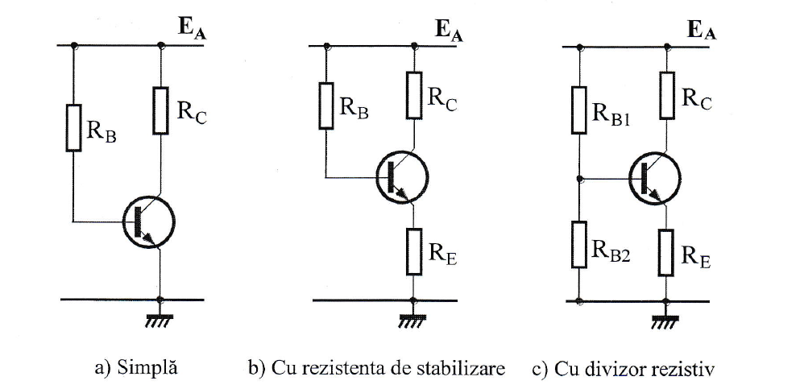
Fig.2.Schema de polarizare a tranzistoarelor in zona activa

Tranzistorul cu Efect de Câmp cu Poartă Joncţiune (JFET)
Înainte de toate vreau să-ţi clarific următorul lucru: tranzistor cu efect de câmp – TEC (sau Field Effect Transistor -FET) reprezintă orice tranzistor în care controlul curentului din circuitul de ieşire se realizează prin modificarea unui câmp electric din acel tranzistor. Cu alte cuvinte, pentru a comanda un tranzistor cu efect de câmp, nu ai nevoie de curent electric ci doar de un câmp electric corespunzător. Asta înseamnă că un FET este sensibil la prezenţa unei tensiuni în circuitul de intrare sau pur şi simplu la câmpurile electrostratice care pot apare prin zonă (ca de exemplu acela care te electrocutează când te dai jos din maşină şi atingi părţile metalice ale acesteia).
Revenind la tranzistorul cu efect de câmp cu poartă joncţiune (Junction Field Effect Transistor – JFET), putem spune că este format prin crearea unor joncţiuni PN pe un bloc de material semiconductor, aşa cum este arătat în figura 4. Se observă că terminalele JFET-ului se numesc diferit faţă de cazul tranzistorului bipolar, şi anume: poartă, sursă şi drenă. Cu toate acestea, din punct de vedere al rolului funcţional, echivalenţa între terminalele celor două tipuri de tranzistoare este practic totală:
- sursa, la fel ca şi emitorul, are rolul de a furniza toţi purtătorii de sarcină cu care funcţionează tranzistorul;
- drena, la fel ca şi colectorul, are rolul de a capta, colecta, absorbi purtătorii de sarcină din sursă;
- poarta, la fel ca şi baza, are rolul de a introduce semnalul de comandă în tranzistor şi implicit, de a controla cât de mulţi purtători de sarcină ajung din sursă în drenă. Important de menţionat este faptul că în practică de multe ori poarta se notează cu G, care este prescurtarea de la gate (denumirea din limba engleză a porţii).
În funcţie de tipul semiconductorului pe care sunt create acele joncţiuni PN, JFET-ul poate fi cu canal P sau cu canal N. În acest context, canal este denumirea dată spaţiului dintre cele două joncţiuni PN, pe unde poate trece curentul electric. Numele de canal P sau de canal N, arată tipul de semiconductor din care sunt formate sursa şi drena (sau tipul de semiconductor conectat la bornele circuitului de ieşire).
După cum se observă în figura 4 , cât timp JFET-ul nu este conectat nicăieri, joncţiunile PN formează bariere de potenţial normale, care nu deranjează cu nimic circulaţia curentului electric între sursă şi drenă.
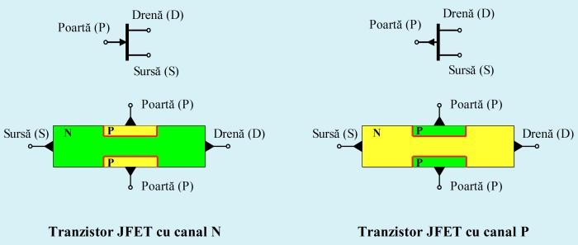
Figura 4. Structura şi simbolizarea unui tranzistor cu efect de câmp cu poartă joncţiune (JFET)
Când însă JFET-ul este polarizat corespunzător într-un circuit de intrare şi unul de ieşire, rezistenţa electrică dintre sursă şi drenă creşte. Pentru a înţelege mai bine fenomenul, hai să ne uitam în figura 5 unde este reprezentată funcţionarea unui JFET cu canal N. În primul rând observăm că sursa de alimentare a circuitului de ieşire este conectată între sursă şi drenă, şi că aceasta creează un curent electric prin semiconductorul de tip N. Apoi, se observă că zonele P ale joncţiunilor PN sunt legate la un loc de borna – (negativă) a sursei de alimentare a circuitului de intrare. Cealaltă bornă a acestei surse este legată la sursa JFET-ului, ceea ce înseamnă că joncţiunile PN sunt polarizate invers. După cum ştim, polarizarea inversă a joncţiunilor PN le măreşte bariera de potenţial (zonele gri din figura 5 dreapta), fapt pentru care se îngustează canalul prin care poate trece curentul electric. Dacă vom creşte suficient de mult tensiunea inversă pe acele joncţiuni PN, se poate ajunge ca acel canal să se subţieze de tot şi să blocheze complet trecerea curentului electric.
Cu alte cuvinte, funcţionarea JFET-ului este similară cu situaţia în care calci cu piciorul un furtun prin care circula apă: cu cât îl calci mai tare cu atât apa va trece mai greu prin el. Această comparaţie ne sugerează că, într-un JFET, curentul între sursă şi drenă poate circula în ambele sensuri, ceea ce ca principiu este adevărat. Asta mai departe înseamnă că JFET-ul poate fi folosit ca o rezistenţa electrică a cărei valoare poate fi controlată prin intermediul unei tensiuni electrice. Cu toate acestea, în realitate există şi JFET-uri care prin optimizările suferite în procesul de fabricaţie, nu pot conduce curentul electric în ambele sensuri.
Din prezentarea de mai sus reiese că JFET-ul nu consumă curent din circuitul de intrare, ceea ce înseamnă că JFET-ul este un tranzistor care îl poţi comanda în tensiune după următoarea regulă: cu cât este mai puternic semnalul de intrare (U_{PS}), cu atât mai mic este curentul de drenă (I_{D}) pe care îl determină în circuitul de ieşire.
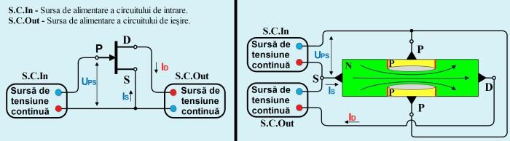
Figura 5. Funcţionarea unui tranzistor JFET cu canal N
Funcţionarea JFET-ului cu canal P are loc în acelaşi mod, exceptând bineînţeles faptul că polaritatea tensiunilor electrice trebuie inversată.
Tranzistorul cu Efect de Câmp cu Poartă Izolată (MOSFET)
MOS-FET vine de la Metal Oxid Semiconductor- Field Effect Tranzistor, ceea ce înseamnă că este vorba despre un FET în care poarta este izolată de celelalte elemente ale tranzistorului printr-un strat de oxid. Fiind un FET rezultă că terminalele MOS-FET-ului păstrează denumirile folosite în cazul JFET-ului.
În figura 6 am schiţat structura unui MOS-FET cu canal P. Se observă că are în componenţă două joncţiuni PN care sunt plasate spate în spate la fel ca în cazul tranzistorului bipolar, motiv pentru care barierele de potenţial formate între acestea nu permit trecerea curentului electric între sursă şi drenă.
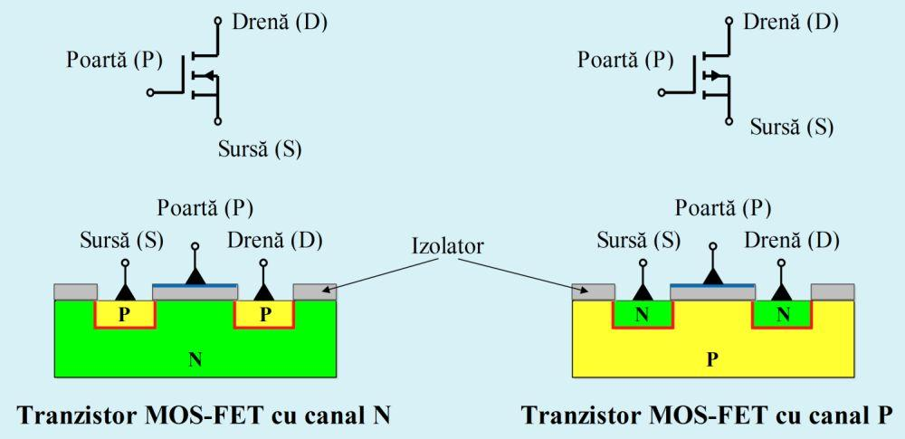

Figura 6. Structura şi simbolizarea unui tranzistor cu efect de câmp cu poartă izolată (MOS-FET)
Dacă însă ne uităm în figura 7, observăm că situaţia se schimbă radical când MOS-FET-ul este polarizat corespunzător. Observăm că poarta este conectată la borna + (plus) a sursei din circuitul de intrare, ceea ce înseamnă că electronii liberi care freacă menta în jurul barierelor de potential vor fi atraşi către poarta MOS-FET-ului. Aceşti electroni nu vor putea să ajungă în zona porţii pentru că îi impiedică stratul de izolator, motiv pentru care se vor aduna sub forma unei “pelicule” de electroni alungită de-a lungul izolatorului (vezi zona portocalie din figura 7). Această peliculă dizolvă barierele de potenţial deoarece în acest caz şi de o parte şi de alta a joncţiunilor PN există surplus de electroni. Mai departe, observăm că această peliculă creează o punte de legatură între sursa şi drena MOS-FET-ului.
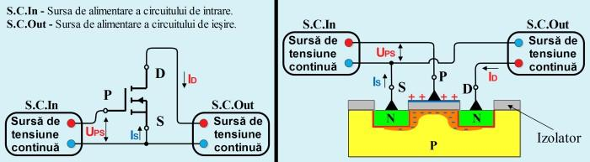
Figura 7. Funcţionarea unui tranzistor cu efect de câmp cu poartă izolată (MOS-FET)
Se observă că drena şi sursa MOS-FET-ului sunt simetrice şi deci am putea inversa oricând drena cu sursa. Cu toate acestea, trucurile folosite de fabricanţii de MOS-FET-uri pentru a-i îmbunătăţi performanţele, în general nu permit inversarea drenei cu sursa.
La fel ca şi JFET-ul, MOS-FET-ul nu consumă curent din circuitul de intrare, ceea ce înseamnă că şi el este un tranzistor pe care îl poţi comanda în tensiune. Regula de funcţionare este însă inversă: cu cât este mai puternic semnalul de intrare (U_{PS}), cu atât mai mare este curentul de drenă (I_{D}) pe care îl determină în circuitul de ieşire.
Funcţionarea MOS-FET-ului cu canal P are loc în acelaşi mod, exceptând bineînţeles faptul că polaritatea tensiunilor electrice trebuie inversată.
Există şi alte tipuri de tranzistoare, însă cel bipolar împreună cu JFET-ul şi MOS-FET-ul sunt cele mai importante în electronică. Fizica funcţionării lor este un subiect plin de detalii care a fost şi este tratat în cărţi întregi. Cu toate acestea, sper că am reuşit să te fac să înţelegi măcar imaginea de ansamblu a acestui subiect.
Valoarea acestui articol se vrea a fi una teoretică, de ilustrare a unor principii de funcţionare şi sunt conştient că informaţia prezentata aici ţi se poate părea prea “teoretică” pentru a putea folosi tranzistorul în mod practic. Din acest motiv, în următorul articol vom lăsa deoparte discuţiile despre fizica semiconductoarelor şi vom vorbi despre tranzistoare abordând numai informaţii cu valoare pur practică.

4.Redresorul monofazat.
- Schema bloc a unui redresor
Un redresor este compus in cazul general din trei parti (figura x) si anume:
1. Transformator (TR) 2. Bloc redresor (R) 3. Filtru (F)

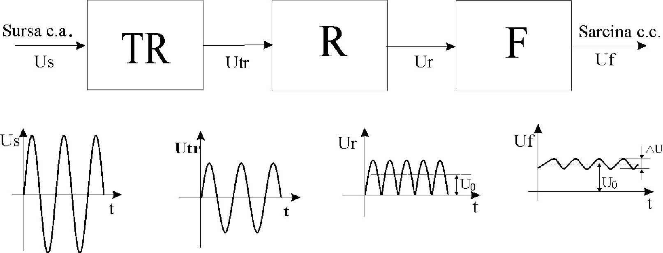
Fig.x. Schema bloc a unui redresor, forma semnalului pe fiecare etaj
Transformatorul are un rol multiplu. In primul rand el modifica, atunci cand este necesar, valoarea tensiunii sursei.
Blocul redresor este compus din elemente redresoare necomandate (diode), semicomandate (tiristoare) sau comandate (GTO, tranzistoare)
Filtrul face o netezire a formei pulsatorii a tensiunii redresate pe care o aduce la o forma apropiata de aceea a tensiunii continue, uf.
- Redresor monoalternanta
Redresorul mono-alternanta este cel mai simplu redresor. Blocul redresor contine un singur element redresor, o dioda.
In prima semiperioada dioda este polarizata direct. Tensiunea redresata este egala cu tensiunea din secundar. Tensiunea pe dioda este zero. In a doua semiperioada dioda este polarizata invers
Tensiunea redresata este egala cu zero. Tensiunea pe dioda este tensiunea din secundar.
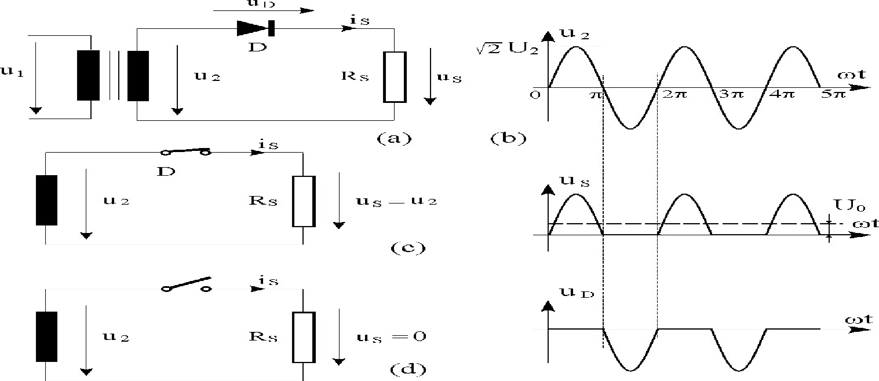
- Redresor dubla alternanta cu punct median
In cazul acestui tip de redresor transformatorul este necesar si trebuie sa aiba un secundar cu doua infasurari inseriate, care au acelasi numar de spire, cu un punct median intre ele, astfel ca sa furnizeze blocului redresor compus din doua diode doua tensiuni identice, u2. In prima semiperioada cele doua diode sunt polarizate astfel: D1 direct, plusul tensiunii transformatorului la anod, iar D2 invers. In a doua semiperioada cele doua diode sunt polarizate astfel: D1 invers, minusul tensiunii transformatorului la anod, iar D2 direct
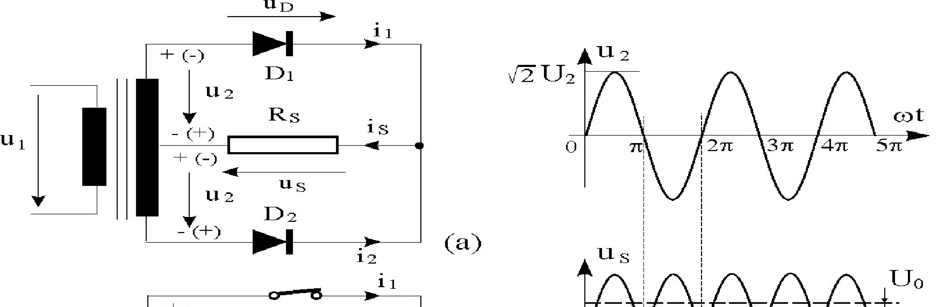
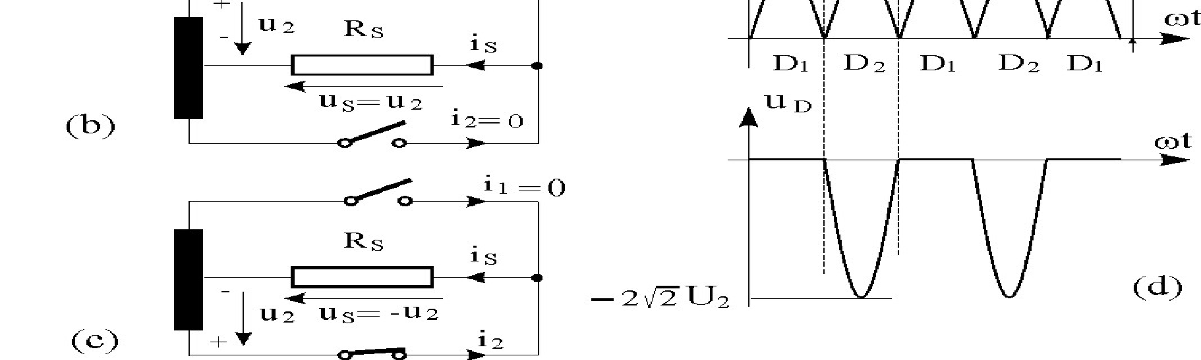
- Redresor dubla alternanta in punte
In cazul acestui tip de redresor, asa cum este de altfel prezentat, transformatorul poate lipsi. Blocul redresor este format din 4 diode legate in punte (formand un patrulater) intr-o anumita succesiune a terminalelor. La una din diagonalele puntii se conecteaza sursa de tensiune alternativa sau secundarul transformatorului daca acesta exista, iar la a doua diagonala se conecteaza sarcina R, in cazul acesta. In prima semiperioada sunt polarizate direct diodele D2 si D3 si sunt polarizate invers diodele D1si D4. In a doua semiperioada sunt polarizate invers diodele D2 si D3 si sunt polarizate direct diodele D1si D4 (D2, D3 intrerupte, D1, D4 scurtcircuit) si tensiunea pe sarcina este egala cu minus u2 (negativa in acest semiinterval)..
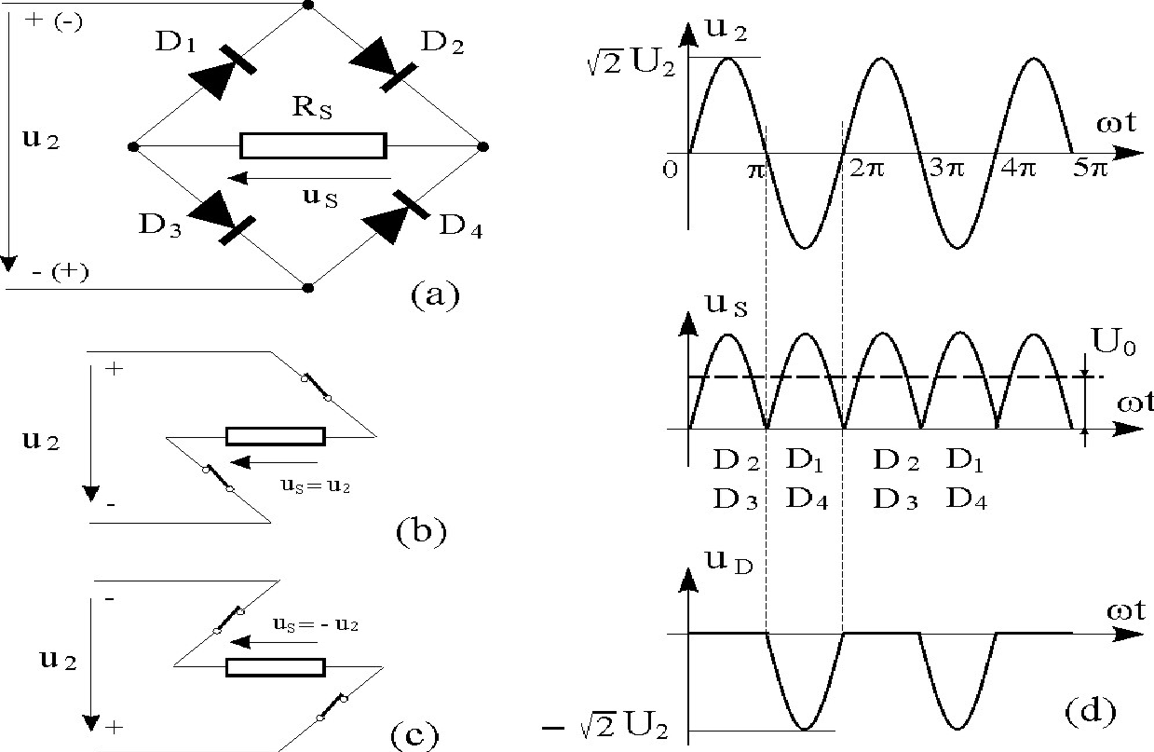

5.Amplificator cu tranzistor bipolar.
Amplificatoarele electrice sunt circuite care realizează mărirea nivelului de putere al unui semnal electric cu modificări minime ale formei semnalului (distorsiuni minime).
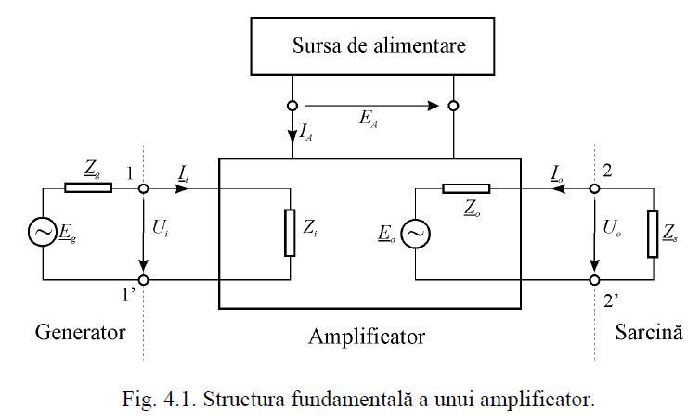
Parametrii amplificatoarelor
Parametrii amplificatoarelor sunt marimi care le caracterizeaza performantele, se impart in marimi de intrare, marimi de iesire, marimi de transfer (legaturi intre semnalele de intrare si de iesire) si alte marimi. Se exprima pentru un semnal sinusiodal in regim permanent.
-Impedanta de intrare este impedanta echivalenta la bornele de intrare
$Z_{i}=\frac{U_{i}}{I_{i}}$
La frecvente joase sau medii poate avea doar componenta rezistiva:
-Amplificarea de tensiune:
$A_{u}=\frac{U_{o}}{U_{i}}$
Din considerente de simplificare a reprezentarilor grafice cat si a calculelor, amplificarile pot aparea in exprimare logaritmica, masurandu-se in decibeli (dB) conform relaliei:
$A_{db}=20log\frac{U_{0}}{U_{i}}$
Pentru tensiuni si curenti.
Schemele amplificatoarelor elementare cu tranzistoare bipolare.
Amplificatoarele cu tranzistoare bipolare au la baza cele trei scheme elementare din figura 2 in care tranzistoarele functioneaza in conexiune EC (figura 2a),in conexiune BC (figura 2b; si in conexiune CC (figura 2c). In practica amplificatoarele elementare sunt completate cu elemente de polarizare si cuplaj.
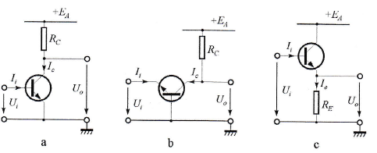
Fig.2. Schemele amplificatoarelor elementare cu tranzistoare bipolare: a) amplificator in conexiune EC; b) amplificator in conexiune BC; c) amplificator in conexiune CC.
Amplificator elementar in conexiune emitor comun
Pentru amplificatorul in conexiune EC (figura 2), schema echivalenta de semnal mic este aceea din fig 3, unde s-a utilizat pentru tranzistor schema simplificata naturala.
Amplificatorul cu emitorul comun se caracterizează prin:
- impedanţa de intrare este medie (500 Ω -1500 Ω);
- impedanţa de ieşire este mare (30 kΩ – 50 kΩ);
- amplificarea în curent mare (10 – 100);
- amplificarea în tensiune mare (peste 100);
- amplificarea în putere foarte mare (până la 10.000);
- semnalul de ieşire este defazat cu 180° faţă de semnalul de intrare.
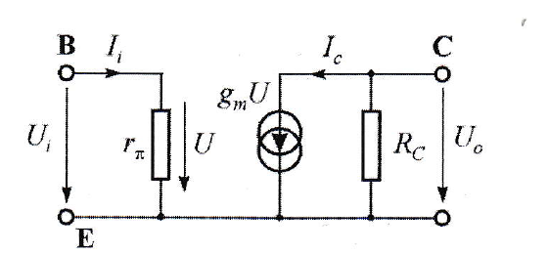
Fig. 3. Schema echivalenta de semnal mic a amplificatorului in conexiune EC
Amplificator elementar in conexiune baza comuna
Amplificatorul cu baza comună se caracterizează prin:
- semnalul de intrare se aplică pe emitor prin intermediul unui condensator de cuplaj, iar semnalul de ieşire se culege din colector prin intermediul unuicondensator de cuplaj;
- impedanţa de intrare este mică (30 Ω -160 Ω);
- impedanţa de ieşire este mare (250 kΩ – 550 kΩ);
- amplificarea în curent unitară (1);
- amplificarea în tensiune mare (până la 1000);
- amplificarea în putere mare (până la 1000);
- semnalul de ieşire este în fază cu semnalul de intrare.
Se utilizează în etajele amplificatoare de RF din receptoarele UUS.
Avantaj - lucrează la frecvenţe foarte înalte. Dezavantaj - rezistenţă de intrare mică.

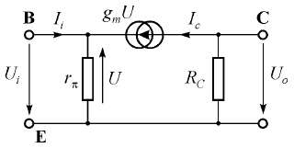
Fig. 3. Schema echivalenta de semnal mic a amplificatorului in conexiune BC
Amplificator elementar în conexiune colector comun
Amplificatorul cu colectorul comun se caracterizează prin:
- semnalul de intrare se aplică pe bază prin intermediul unui condensator de cuplaj, iar semnalul de ieşire se culege din emitor prin intermediul unui condensator de cuplaj;
- impedanţa de intrare este mare (2 kΩ - 500 kΩ);
- impedanţa de ieşire este mică (50 Ω – 1500 Ω);
- amplificarea în curent mare (peste 10);
- amplificarea în tensiune unitară (1);
- amplificarea în putere mare (peste 10);
- semnalul de ieşire este în fază cu semnalul de intrare
Avantajele acestui amplificator sunt:
- câştigul mare în curent;
- rezistenţa de intrare mare.
Amplificatorul cu colectorul comun mai poartă denumirea de ”repetor pe emitor” .

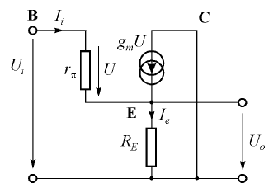
Fig. 3. Schema echivalenta de semnal mic a amplificatorului in conexiune CC

6.Amplificatoare operationale.
Amplificatoarele operaţionale (AO) sunt amplificatoare de curent continuu cu amplificare foarte mare de tensiune destinate să funcţioneze cu reacţie negativă puternică. Ca urmare amplificarea totala, va depinde in general doar de proprietatile retelei de reactie. Desi in realizari mai vechi se intalnesc in variante discrete, acum sunt cunoscute sub forma integrata. Amplificatorul operaţional (AO) este un circuit integrat de bază, indispensabil în majoritatea aplicaţiilor care implică prelucrarea analogică a semnalelor, regăsindu-se inclusiv în structura circuitelor de eşantionare-memorare, conversie analog-numerică şi numeric-analogică.
AO este elementul principal al familiei circuitelor integrate analogice, pentru care semnalul de iesire are o variatie continua in timp, urmarind, dupa o lege anumita, semnalul (sau semnalele) de intrare. De asemenea, AO face parte din categoria circuitelor liniare care au relatii liniare intre marimile de iesire si cele de intrare. Initial au fost folosite ca operatori (sumator, integrator) in calculatoarele analogice, de unde denumirea de AO. Simbolul de circuit si schema de alimentare a AO este prezentata in figura x.
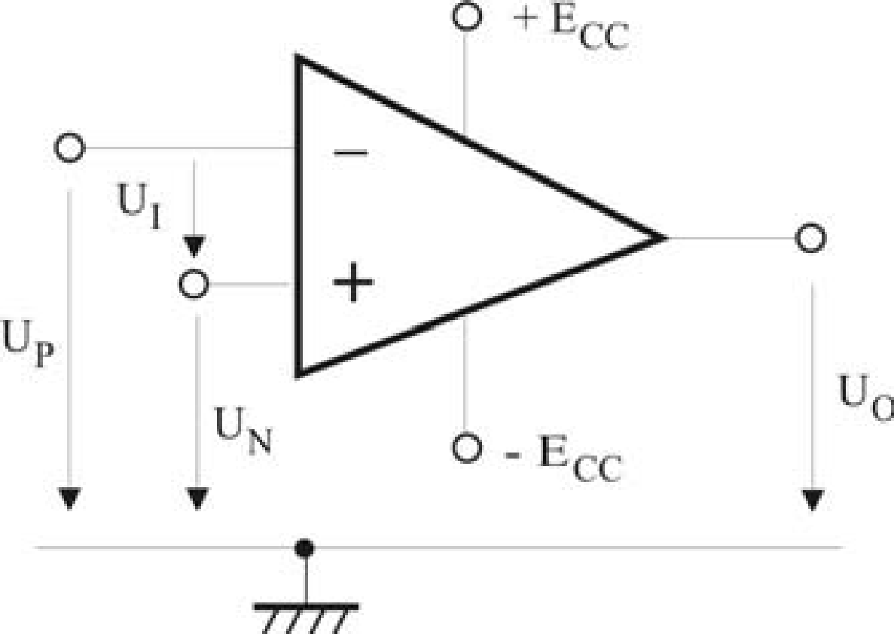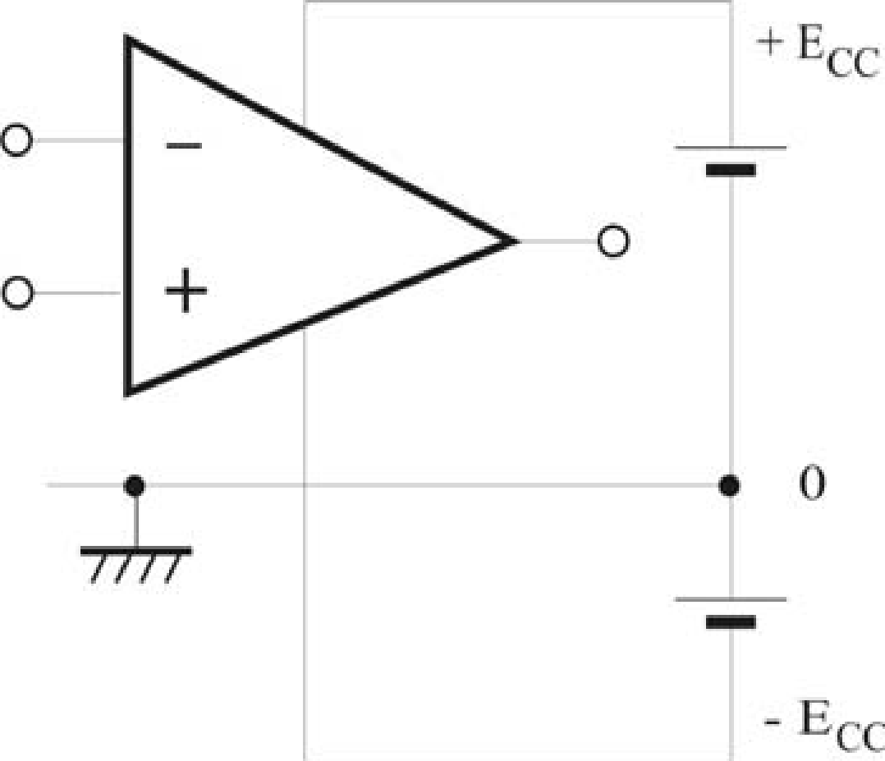
Simbolul AO alimentarea AO
Fig.x. Simbolul si schema de alimentare a AO
AO are, de obicei, doua intrari (intrare diferentiala), una notata cu semnul plus (+) numita intrare neinversoare, cealalta notata cu (-) numita intrare inversoare. Alimentarea AO se face din doua surse de tensiuni egale, una pozitiva si una negativa.Relatia intre marimile de intare si iesire in curent continuu sau la frecventa joasa este:
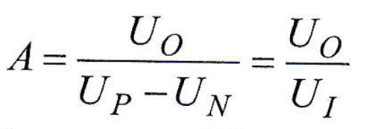
Unde A este amplificarea de tensiune fara reactie sau amplificarea in bucla deschisa. O data cu cresterea frecventei marimile devin complexe.
Daca Up=0, afunci (Uo= - AU_{N} si tensiunea de iesire este defazata cu l80º (inversata), de unde
denumirea de borna inversoare.
Daca U_{N}= 0 atunci Uo = AUp, tensiunea de iesire avand acelasi semn cu cea de intrare, de unde si denumirea de borna neinversoare.
Principalelel cerinţe pe care trebuie să le îndeplinească un AO sunt următoarele:
− amplificare de tensiune cât mai mare (a semnalului diferenţial);
− rezistenţă de intrare cât mai mare ;
− rezistenţă de ieşire cât mai mică ;
− caracteristica de transfer cât mai apropiată de cea ideală pentru amplificatoarele de curent continuu;
- banda de frecventa (incepand de la frecventa zero) cat mai mare;
- amplificare minimia a semnalului de mod comun (U_{p}+ U_{N})/2.
- Amplificatorul ideal.
Un AO ideal are schema
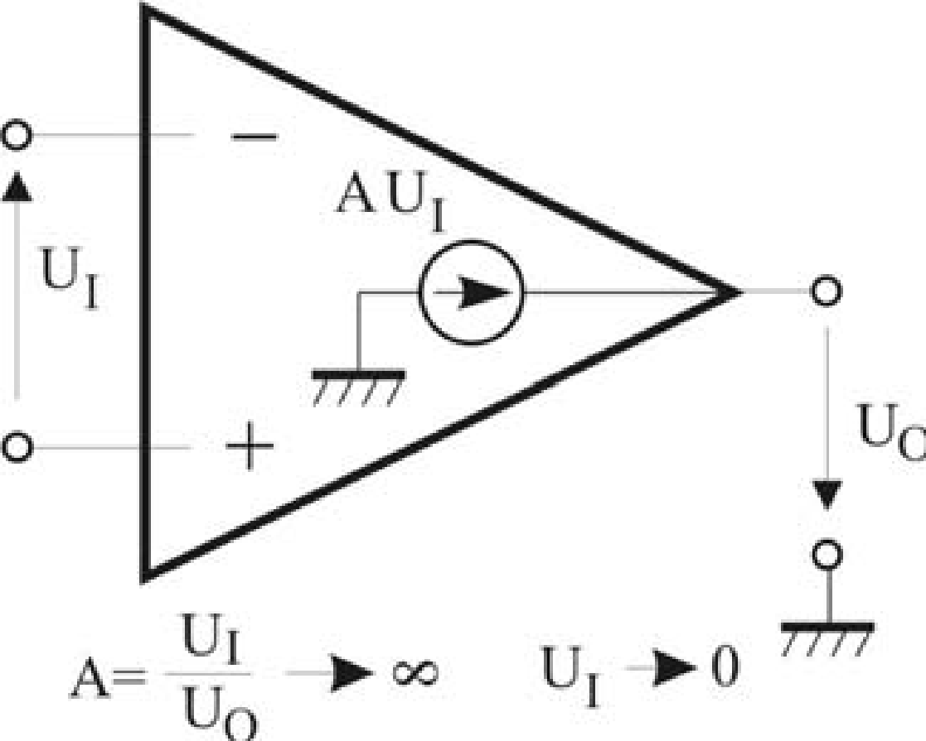
Si următoarele proprietăţi :
− amplificare de tensiune infinită (sau tensiune zero de intrare ) ;
− rezistenţă de intrare infinită ;
− rezistenţă de ieşire zero ;
− caracteristică ideala de transfer ;
− bandă infinită ;
− amplificare de mod comun zero.
Prin umare un amplificator ideal are atat curentii de intrare cat si tensiunea de intrare zero,precizare de care se tine cont in analiza schemelor cu AO din paragraful urmitor unde se va considera AO ideal.
- Amplificator inversor cu AO ideal
Este configuraţia de bază cea mai des întâlnită în aplicaţii. Amplificarea de tensiune depinde doar de valorile componentelor pasive externe R₁ şi R_{F} şi este negativă, adică U ieşire este în antifază cu U intrare.
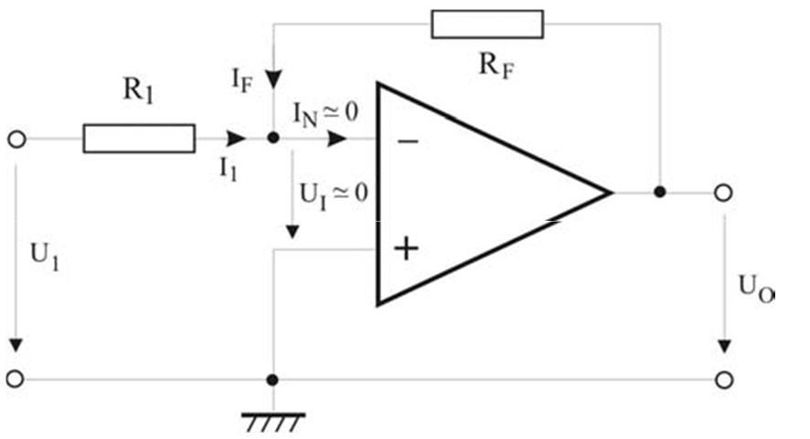
U₁= R₁ I₁ ;
U_{o}= -R_{F}I_{F}= -R_{F}I₁
si deci amplificarea de tensiune:
$A=\frac{U_{O}}{U_{1}}= - \frac{R_{F}}{R_{1}}$
Rezistenta de intrare in amplificatorul inversor:
$R_{1}=\frac{U_{1}}{I_{1}}$= R_{1’}
Rezistenta de iesire este rezistenla AO ideal
Ro= 0
Observaţie: chiar dacă potenţialul intrării inversoare este egal cu cel al masei, este interzis să se lege intrarea inversoare la masă, pentru ca AO să lucreze normal, între cele două intrări trebuie să existe o mică diferenţă de potenţial.
- Amplificator neinversor cu AO ideal
Amplificarea de tensiune depinde doar de componentele pasive externe şi este pozitivă, tensiune de ieşire fiind în fază cu tensiunea de intrare.
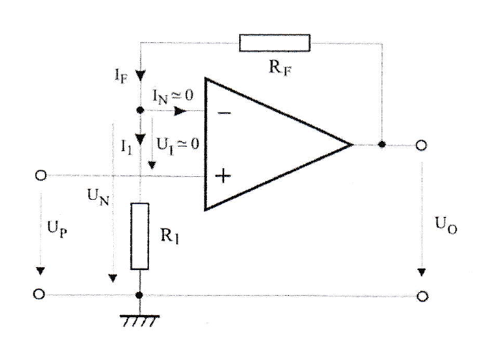
$U_{O}=R_{F}I_{F}+R_{1}I_{1}=(R_{F}+R_{1})I_{1}$
$U_{P}=U_{N}=R_{I}I_{1}$
amplificarea de tensiune:
$A_{R}=\frac{U_{O}}{U_{P}}=1+\frac{R_{F}}{R_{1}}$
Rezistenta de intrare si rezistenta de iesire tinand cont de schema echivalenta a AO ideal sunt:
R₁= infinita
Ro=0
Observaţie: în montajele practice, în serie cu intrarea neinversoare se introduce un rezistor cu rolul de a reduce influenţa curenţilor de polarizare a intrărilor. Circuitul poate să lucreze şi fără acest rezistor, astfel fiind mai uşor de analizat. Semnalul se aplică direct la intrarea neinversoare. Presupunând funcţionarea liniară şi stabilă, tensiunea de intrare diferenţială este forţată să fie egală cu zero
- Tensiune de decalaj. Diferenta curentilor de intrare
In cazul AO real tensiunea de ieşire este diferită de zero, situaţia fiind ca şi când pentru un AO ideal am avea o tensiune de intrare. Aceasta poartă numele de tensiune de decalaj la intrare UDI şi este un parametru specific amplificatoarelor de curent continuu
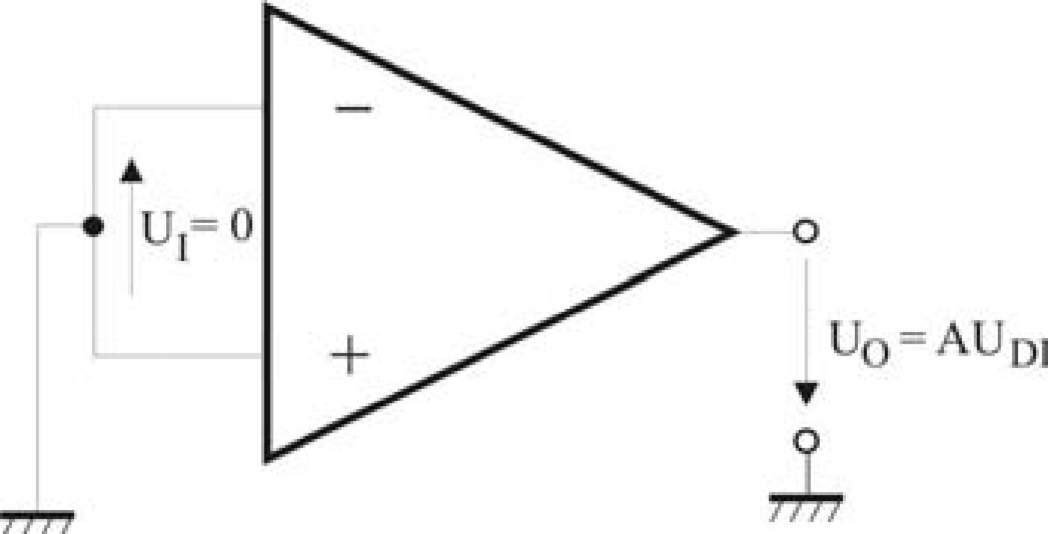
Se defineşte curentul de polarizare la intrare, IB, valoarea medie a curenţilor de polarizare a intrărilor. Daca curentii de polarizare ar fi egali, alegand R1 = R2 se obtine UI = 0 şi se elimină eroarea pe care o produc. Curentii nu sunt egali, diferenta lor fiind alt parametru al AO numit curent de decalaj la intrare care este mult mai mic decat IB.

